[PS痕迹过于明显？新疆医科大学第二附属医院论文涉嫌图片重复遭到打假人公开质疑](https://mp.weixin.qq.com/s?__biz=Mzg3MzU3MzY4Ng==&mid=2247519316&idx=1&sn=ec13f8f4f4a9d514f6c4724af9b8dd3e)

撤稿资讯[撤稿资讯](javascript:void(0);)2025-04-27 17:30:00江苏



2018年4月，**新疆医科大学第二附属医院**在*Experimental and Therapeutic Medicine（IF2.4/4区）*上在线发表了一篇论文。在**发表7年后**，因**图片与早期论文图片重复**在pubpeer上被读者质疑。



1



**论文概述**

论文题为**“Long non-coding RNA phosphatase and tensin homolog pseudogene 1 suppresses osteosarcoma cell growth via the phosphoinositide 3-kinase/protein kinase B signaling pathway”**（ 长链非编码RNA磷酸酶和张力素同源伪基因1通过磷酸肌苷3-激酶/蛋白激酶B信号通路抑制骨肉瘤细胞生长）

第一作者：新疆医科大学第二附属医院的Bin Yan，新疆自治区人民医院北院的Aikepaer Wubuli

通讯作者：新疆医科大学第二附属医院的Xin Wang

骨肉瘤是一种常见的人类癌症，具有很高的转移率和复发率。先前的研究表明，长链非编码RNA磷酸酶和张力素同源伪基因1 （lnPTENP1）通过调节PTEN在不同类型肿瘤细胞中的表达而具有抑瘤作用。然而，lnPTENP1在骨肉瘤细胞中发挥作用的潜在机制尚不清楚。在本研究中，我们研究了lnPTENP1在骨肉瘤细胞中的作用，并探讨了其可能的作用机制。结果显示转染lnPTENP1可显著抑制骨肉瘤细胞的生长、增殖、迁移和侵袭。转染LnPTENP1也显著促进tunicamycin处理的Mg63细胞凋亡。进一步分析发现，转染lnPTENP1通过PI3K/AKT信号通路调控骨肉瘤细胞生长。体内实验显示，转染lnPTENP1可显著抑制骨肉瘤肿瘤生长，显著提高PI3K和AKT的蛋白表达和磷酸化水平。综上所述，本研究结果表明，lnPTENP1可能通过PI3K/AKT信号通路抑制骨肉瘤细胞生长，可能是人骨肉瘤治疗的潜在新靶点。（本段内容为AI翻译，原始内容请见官网）

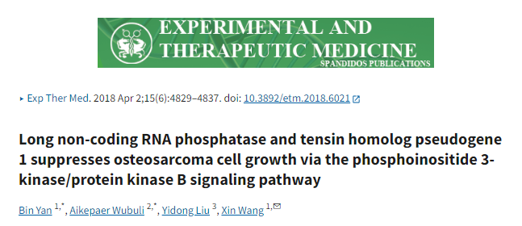

2



**质疑与争议**

质疑一：2025年4月，读者Trichocline speciosa提出质疑，认为本文图3C的WB条带图，与CHA大学癌症研究所2015年10月20日发表的论文图片重复（见同色方框标记）

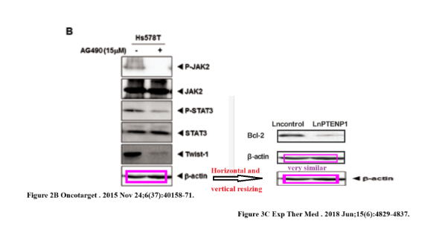

【左】Kim et al 2015图2B,【右】本文图3C

南京深瞳全网查重

质疑二：2025年4月，读者Thamnobryum fasciculatum提出质疑，认为本文图4A的WB条带图，与CHA大学癌症研究所2015年10月20日发表的论文图片重复（见同色方框标记）

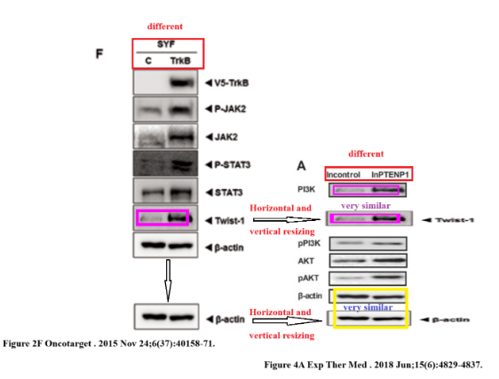

【左】Kim et al 2015图2F,【右】本文图4A

南京深瞳全网查重

3



**作者回应**

针对所提出的质疑，尚未见到作者在www.pubpeer.com上的回应内容。

参考信息：

https://pubpeer.com/publications/DF0E6F786DE19ED8110598CA7DEBBC/

https://pmc.ncbi.nlm.nih.gov/articles/PMC5952087/#sec15

**超全、超强、超快的科研诚信舆情监测系统**

文章被质疑，第一时间告知您！

拥有超全面的科研论文数据库，目前已汇聚超过23万篇文献。系统24小时不间断监控，每10分钟即更新舆情信息，确保数据时效性。支持个性化订阅管理，让您轻松追踪个人研究成果的受关注情况及任何质疑，确保第一时间掌握文章动态。

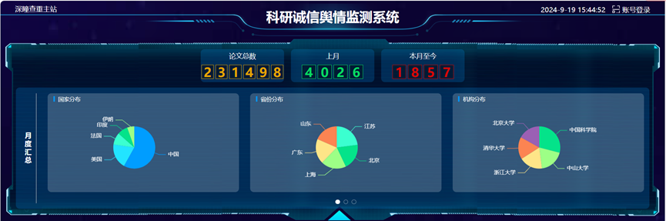

**深瞳查重子系统——引文异常核查系统**

核查论文引文是否被PubPeer质疑、勘误、关注或撤稿，确保综述类等文章免受问题引文影响，维护结论的可靠性。



**往期推荐**



[刚发表6天就被质疑图像重复！上海九院口腔颌面头颈肿瘤科高分一区论文陷学术争议，该研究获国自然资助](https://mp.weixin.qq.com/s?__biz=Mzg3MzU3MzY4Ng==&mid=2247517709&idx=1&sn=102aa74abe3efea5859a2ab50d9e6a8b&scene=21#wechat_redirect)



[Nature发布猛料！全球撤稿率排名，三家中国医院包揽前三！](https://mp.weixin.qq.com/s?__biz=Mzg3MzU3MzY4Ng==&mid=2247517544&idx=1&sn=376c36823c1645bc3e22d2aca4b4426f&scene=21#wechat_redirect)



[疑似AI生成，该期刊上百篇论文被撤，有作者抗议：标准过于严格了！](https://mp.weixin.qq.com/s?__biz=Mzg3MzU3MzY4Ng==&mid=2247517244&idx=1&sn=f42fc5762b918904a7f38badb09ae224&scene=21#wechat_redirect)



[图片重叠疑云笼罩！哈医大两附属医院联合发表的论文遭职业打假人深扒](https://mp.weixin.qq.com/s?__biz=Mzg3MzU3MzY4Ng==&mid=2247517079&idx=1&sn=8fa5d30a216c17a832839953f224149c&scene=21#wechat_redirect)



[国自然资助“翻车”？华中科技大学同济医学院附属协和医院发表在2区的高分论文被质疑图片重复](https://mp.weixin.qq.com/s?__biz=Mzg3MzU3MzY4Ng==&mid=2247517131&idx=1&sn=0fddc90897aedb3f61fd1b0152cf34b5&scene=21#wechat_redirect)



[IF6.6期刊论文陷“图像重复”风波，青岛大学附属医院论文被质疑，作者未回应](https://mp.weixin.qq.com/s?__biz=Mzg3MzU3MzY4Ng==&mid=2247517173&idx=1&sn=bd88924f88e69c1225686e6f3d780e81&scene=21#wechat_redirect)



[与不相关论文图像重复导致撤稿，作者表示反对，复旦大学附属华山医院的2区论文陷争议](https://mp.weixin.qq.com/s?__biz=Mzg3MzU3MzY4Ng==&mid=2247517093&idx=1&sn=eed25917df329f444f2c1573b5462fbe&scene=21#wechat_redirect)



[国自然资助！荧光图“复制粘贴”？ 首都医科大学附属北京天坛医院论文被质疑](https://mp.weixin.qq.com/s?__biz=Mzg3MzU3MzY4Ng==&mid=2247517270&idx=1&sn=707395e761d115c6ea9b61b3943ca026&scene=21#wechat_redirect)



[前列腺癌领域巨头多篇论文被指图片重复，作者坚称结果无虞](https://mp.weixin.qq.com/s?__biz=Mzg3MzU3MzY4Ng==&mid=2247517296&idx=1&sn=286f17d20dd234102ddca8218b5006cc&scene=21#wechat_redirect)



[6分论文被指图像重复，重庆医科大学附属第二医院眼科论文陷入争议](https://mp.weixin.qq.com/s?__biz=Mzg3MzU3MzY4Ng==&mid=2247517365&idx=1&sn=aa7a6d206a207635ba938817778540e4&scene=21#wechat_redirect)



? 论文/文章图片查重

? 论文/文章图片库比对

? 论文/文章图片查重软件

? sci图片查重软件

? 深瞳论文图片查重

免责声明：

质疑信息来源于Pubpeer，提及人名均为音译

对于文章内容的真实性、完整性、及时性

本公众号不做任何保证或承诺，仅供读者参考

未经授权禁止转载！

转载请勿更改原文内容及格式！

如有转载需求或合作事宜

可添加下方客服微信/QQ



